Приложение 18 к Нормам и правилам в области промышленной безопасности «Правила устройства и безопасной эксплуатации погрузчиков» (пункт 4.240. раздела IV)

Защитный кожух колеса:

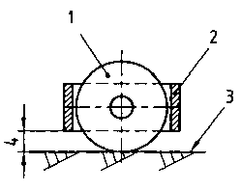
Рисунок 18.1
1 – колесо; 2 – кожух колеса; 3 – пол; 4 – промежуток (не более 35 мм)

